Lección 20: ¿Más que 10 o menos que 10?
- Decidamos si hay más de 10 o menos de 10 cosas en un grupo.

Calentamiento: Exploración de estimación: Cerca de 10
Escribe una estimación que sea:
muy baja | razonable | muy alta

20.1: Usemos 10 para estimar
Escribe “más” o “menos” para completar cada oración.
- Pienso que hay ______________________ de 10 lápices.
- ¿Cuántos lápices hay? __________
- Pienso que hay ______________________ de 10 lápices.
- ¿Cuántos lápices hay? __________
- Pienso que hay ______________________ de 10 lápices.
- 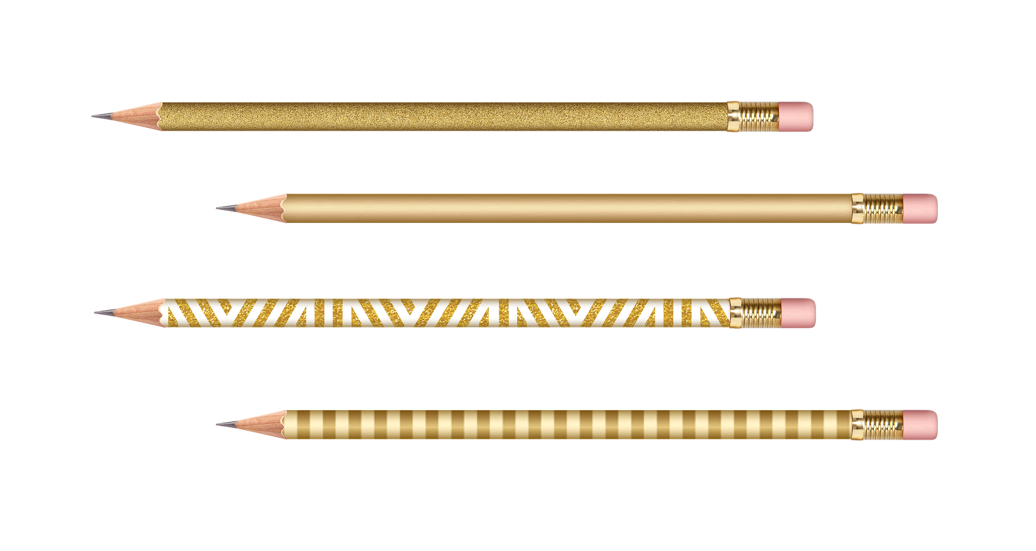
- ¿Cuántos lápices hay? __________
- Pienso que hay ______________________ de 10 lápices.
- ¿Cuántos lápices hay? __________
- Pienso que hay ______________________ de 10 lápices.
- ¿Cuántos lápices hay? __________

20.2: ¿Puede tener razón?
- Elena dice que hay aproximadamente 11 copos de nieve.
¿Piensas que ella puede tener razón?
¿Por qué sí o por qué no?
- Elena dice que hay aproximadamente 8 flores.
¿Piensas que ella puede tener razón?
¿Por qué sí o por qué no?
- Elena dice que hay aproximadamente 11 soles.
¿Piensas que ella puede tener razón?
¿Por qué sí o por qué no?
Síntesis:

20.3: Centros: Momento de escoger
Escoge un centro.
Revuelve y saca
Carrera con números
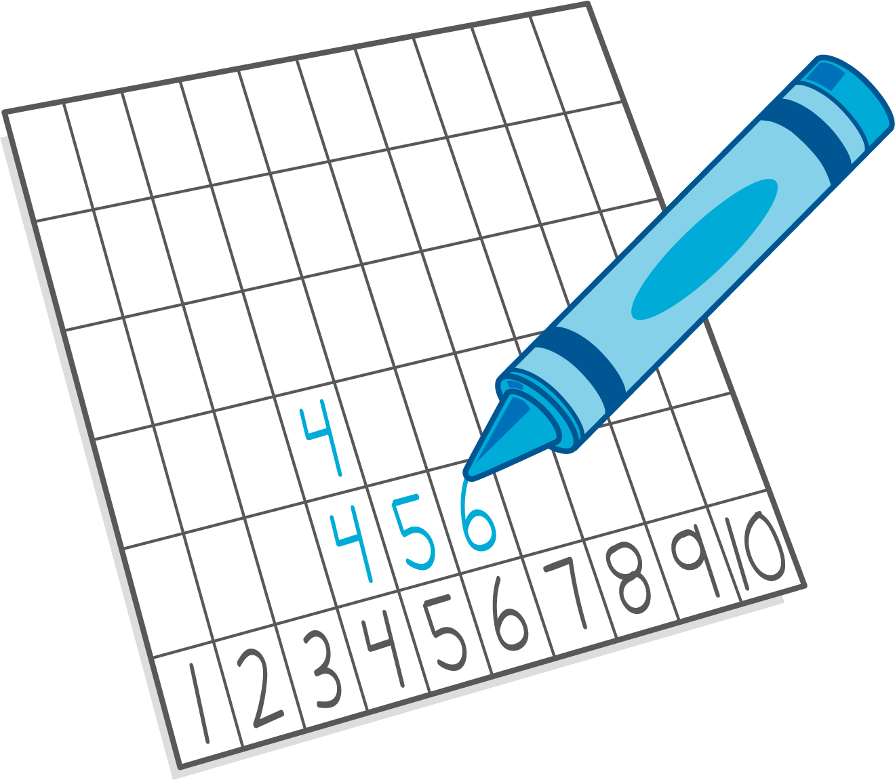
Agarra y cuenta
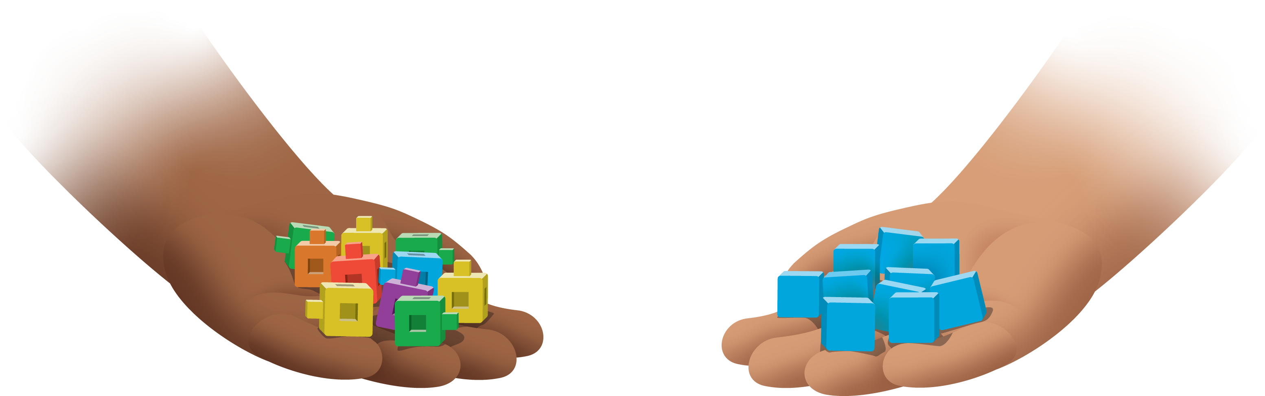
¿Qué hay a mis espaldas?
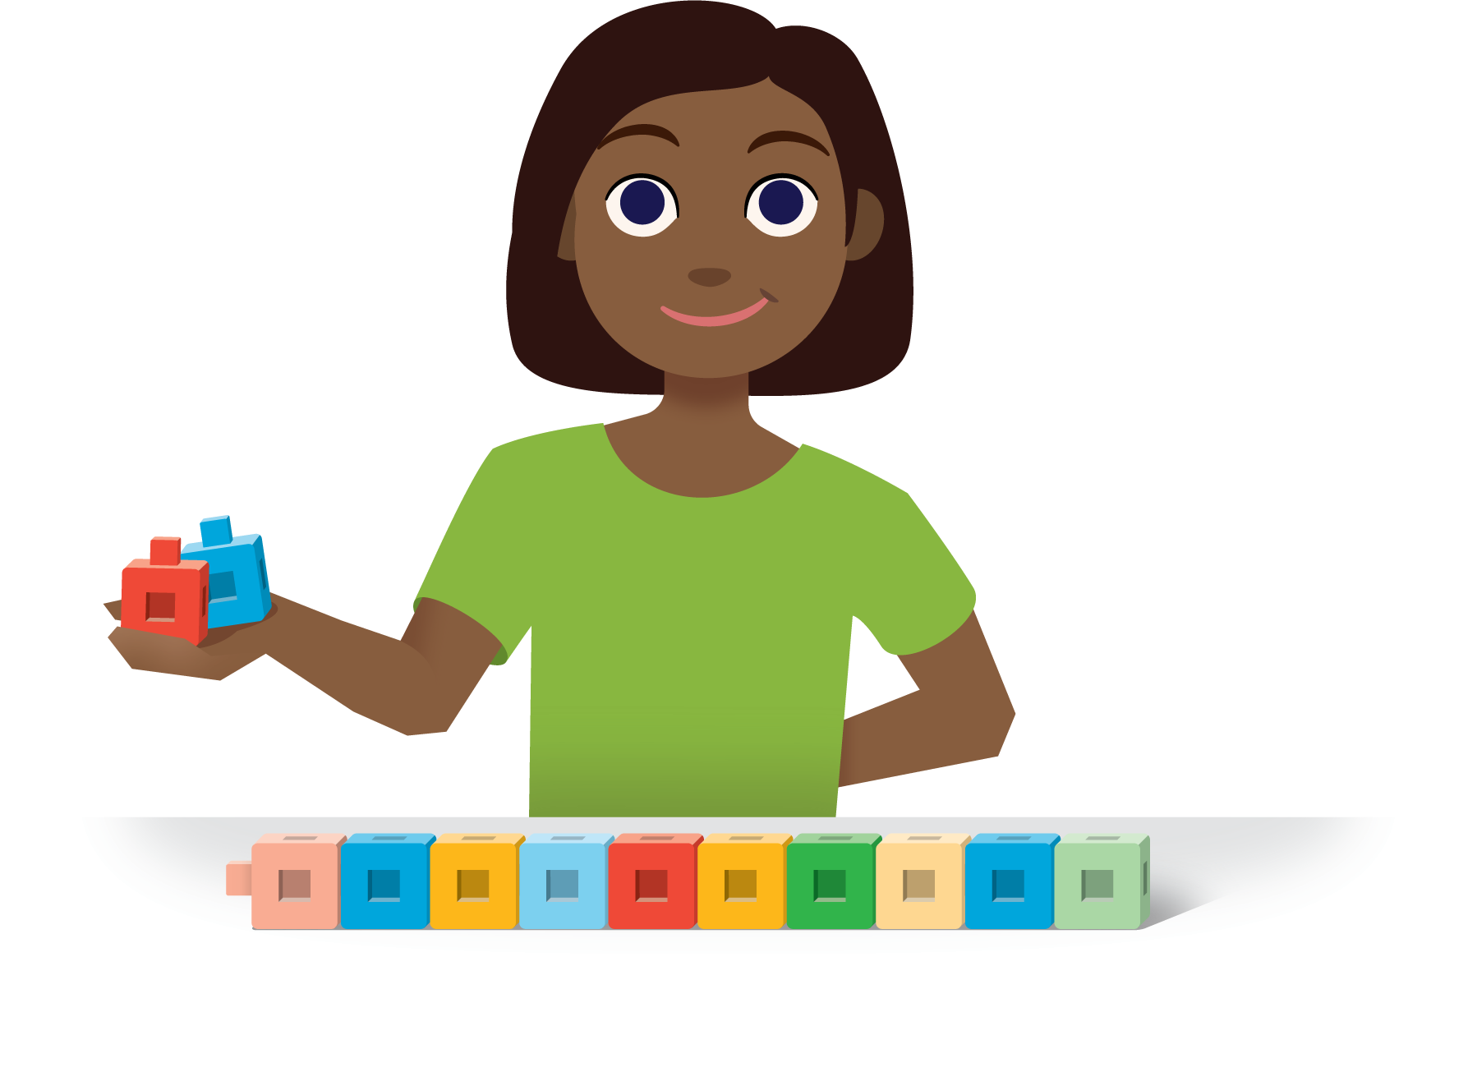
Fichas geométricas
© CC BY 2021 Illustrative Mathematics®

